FSF1P Nom: _____________________
REVISION – Unité

Complétez les feuilles suivantes afin de vous préparer pour le test. Donnez-les à votre prof AVANT le test et recevez deux points bonis!!

- Traduisez le vocabulaire suivant :

maintenant - __________________ centre commercial - ______________________
derrière - _______________ où - ____________ à côté de - __________________
ou - ______________ en face de - _____________ perdu - __________________
- Ecrivez en anglais :

À droite - _____________________
Tout droit - ______________________
À gauche - _____________________
L’hôtel de ville - ______________________
Les jardins - _________________________

- Conjuguez et traduisez : ALLER

Je ___________ | I go, am going |  | Nous ____________
Tu ___________ |  |  | Vous ____________
Il ____________ |  |  | Ils ______________
Elle ___________ |  |  | Elles _____________

- Ecrivez les 4 « to the » en français. _______, __________, __________, _________

- Ecrivez en français :

- You go to school - ____________________________________________________
- The boys are going to the movies - ________________________________________
- We are going to the gardens - ____________________________________________
- I am going to city hall - _________________________________________________
- Écrivez en français:

It’s cold - ______________________ because - _________________________
To do grocery shopping - ______________________________________
To ski _________________________ the spring - ________________________
It’s snowing - __________________________

- Ecrivez en anglais: l’été - _________________ l’automne - ______________
Il fait du vent - ___________________ Il fait mauvais - ______________________
It’s nice out (3 ways) - _____________________________ , ou _______________________________, ou ___________________________
Il pleut - _________________________

- Quel temps fait-il à: Iqaluit - __________________________________________
Miami - ________________________________________________
Vancouver - ____________________________________________
Lindsay - _______________________________________________

- Conjuguez et traduisez : FAIRE
Je ___________ | I do/make), am doing/making |  | Nous ____________
Tu ___________ |  |  | Vous ____________
Il ____________ |  |  | Ils ______________
Elle ___________ |  |  | Elles _____________

- Excrivez l’expression avec FAIRE :
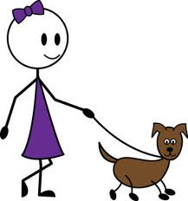

- Quelles activités (avec faire!) est-ce que tu fais :

En automne : _______________________________________
En hiver - ___________________________________________
Au printemps _______________________________________
En été - ____________________________________________

- Nommez les moyens de transport :
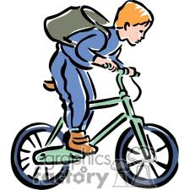

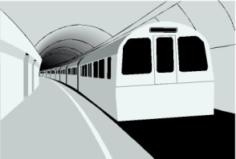
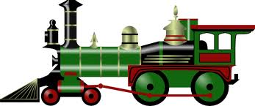

- Comment est-ce que vous arrivez :

À l’école - ______________________ au cinéma - ___________________________
Au parc - _______________________ à la pharmacie - ________________________
Chez le voisin (neighbour) _______________________ en France - _______________________
À Ottawa - ______________________ à traverser (cross) l’océan - _______________________

- Traduisez en anglais : ou - _____________ et - _____________ parce que ________________

- Complétez les phrases suivantes (use words from #14):

- Pourquoi est-ce que tu vas au cinéma en voiture? _____________________ il pleut.
- Jérôme _______ Emma sont de Bottonville.
- Est-ce que tu vas à l’école à pied _______ en autobus?

- Traduisez en français :
- In winter, I go to school by bus because it is cold out.

____________________________________________________________________________

- Now I am going to school to study and to play.

____________________________________________________________________________
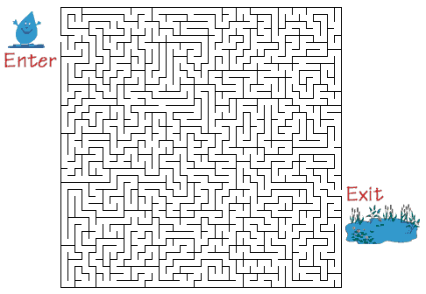
ENTRÉE
SORTIE

